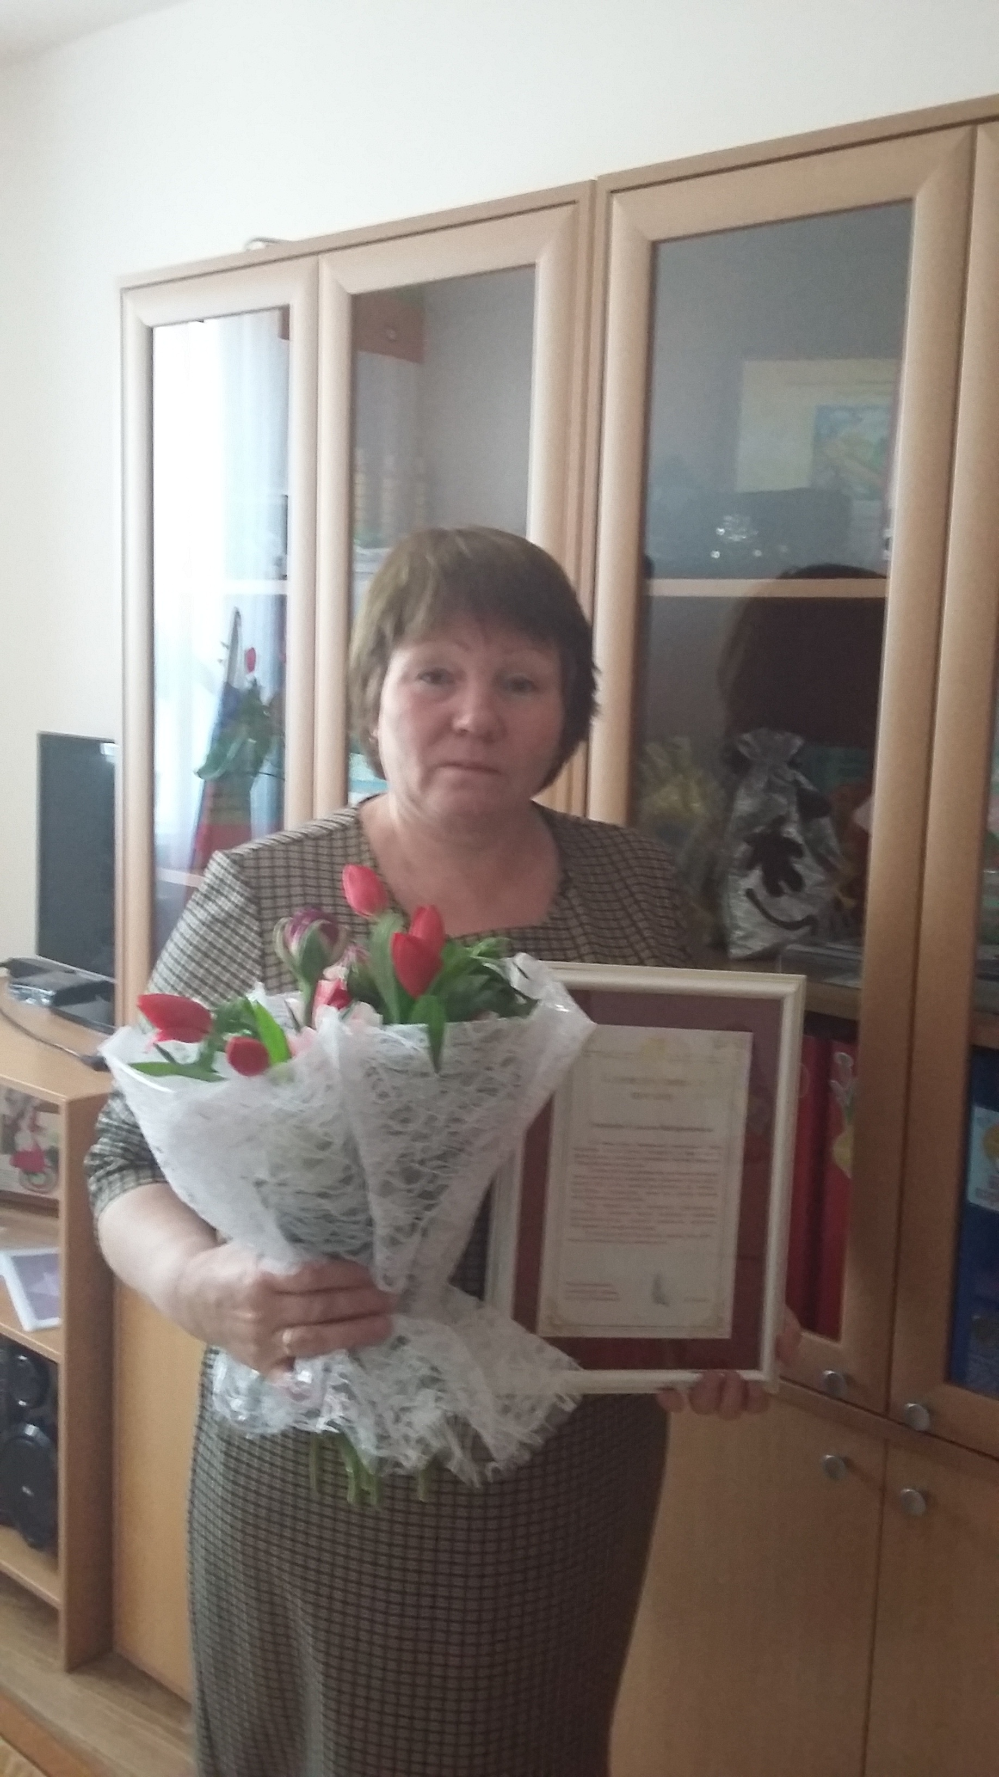
Уважаемая Гульсина Файзрахмановна,
поздравляем Вас с юбилеем!!!

Отличный возраст во всех смыслах —
«Пятерки» две, как в дневнике.
Да что же мы тут всё о числах,
Давайте поздравлять скорей!
Желаем радости, удачи,
Счастливых дней и долгих лет,
Любви огромной, не иначе,
Успехов и больших побед.
В семье — лишь мира и уюта,
Покой и нежность пусть царит.
И не забудем про валюту,
В карманах пусть всегда звенит!
Пройдут все беды и разлуки,
Не подкрадется больше грусть,
Пусть дети радуют и внуки,
Здоровье крепким будет пусть!

